Palestijns Kerstpakket
Biologische Fair - Trade Delicatessen van Canaan.

Met de aankoop dit Palestijnse Kerstpakket geeft u financiële en morele steun aan 1700 boerencoöperaties en vrouwenassociaties in Palestina. Canaan zorgt dat de internationaal vastgestelde Fair Trade garanties van productieproces tot en met afzet worden nageleefd.
Deze Palestijnse lekkernijen zijn biologisch gecertificeerd en van hoogwaardige kwaliteit, zie: www.canaan.nl

De winst van de kerstpakketten gaat naar het werk van Stichting Talliq. Talliq komt op voor humane behandeling van gedetineerde Palestijnse kinderen en naleving van het Verdrag voor de Rechten van het Kind in de Bezette Palestijnse Gebieden, zie: www.talliq.nl

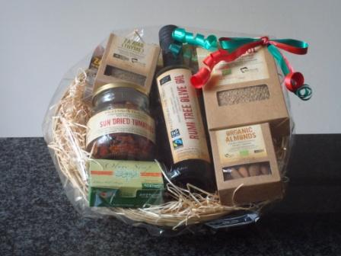
Kerstpakketten
in kerstdoos : € 27,50
in mandje : € 30,00

1 fles nabali of rumi olijfolie (500 ml)
1 doos maftoul
1 doosje amandelen
1 doosje za'atar
1 pot zongedroogde tomaatjes
1 olijfolie zeepje

De inhoud van uw pakket kan eventueel naar wens worden aangepast.

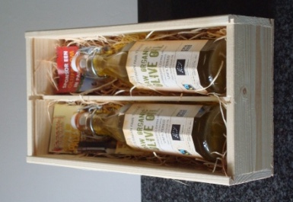
Relatiegeschenk: € 27,50
Fraai houten kistje met 2 flessen olijfolie
(500 ml naar keuze: Nabali, Rumi of Ongefilterd)

Kijk voor alle opties op: www.propal.nl
Voor meer informatie, prijsopgave en bestellingen:
Marijke Kruyt: 06-40710296 of propal@talliq.nl
Sil Bos: 030-2257453 of dagsilbos@gmail.com

